SQLServer数据库中，系统数据库中的各个文件的含义及作用：

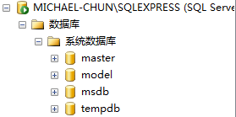

master：

model：

msdb：

tempdb：

操作1：分离和附加数据库

分离数据库：将数据库管理系统（如SQLServer 2008）中被管理的数据库移除出该管理系统，但并不是从磁盘上将此数据库删除

分离数据库一般是需要将数据库拷贝到其他机器或者是移动磁盘时和不需要使用该数据库的情况下才做数据库分离

步骤：右键要分离的数据库🡪任务🡪分离🡪确定

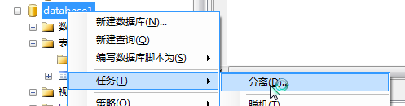

附加数据库：将被分离出数据库管理系统的数据库重新加入回数据库管理系统进行管理

步骤：右键数据库🡪附加🡪添加🡪确定

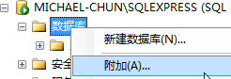

分离和删除数据库的区别：分离数据库只是将数据库管理系统中的被管理数据库文件进行移除，但被移除的数据库文件仍然保存在磁盘上，而删除数据库则是将数据库文件从磁盘上彻底删除

创建好了数据库表，需要修改表结构，右键表🡪设计🡪保存，遇到如下问题：

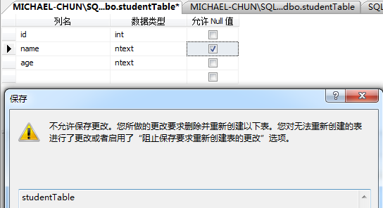

解决办法：

点击 工具🡪选项🡪设计器🡪取消选中“阻止保存要求重新创建表的更改”🡪确定

SQL语句：

创建数据库：create database 数据库名

删除数据库：drop database 数据库名 如果删除多个数据库，则用逗号隔开

修改数据库名：exec sp_renamedb 原数据库名，新数据库名

创建完整的数据库，包括数据库名、数据库数据文件名、数据库日志文件名：

create database Michael_database //数据库名称

on

(

name = Michael_db, //数据库数据文件名

filename = 'e:\tempFile\Michael_db.mdf',//数据库数据文件保存路径

size = 6, //数据库文件大小

maxsize = 10, //数据库文件最大值

filegrowth = 10% //数据库文件每次自动增长多少

)

log on

(

name = Michael_log,

filename = 'e:\tempFile\Michael_db.ldf',

size = 6,

maxsize = 10,

filegrowth = 10%

)

在某个具体的数据库中创建一张表：

use Michael_database //使用该数据库

create table student_table(

stuID int,stuName varchar,stuSalary money

)